附件3
2020年襄阳市襄州区引进事业单位急需紧缺高层次人才网上报名指南

1、登陆襄州区人事考试网（http:// www.xzrsksw.org.cn），点击 “网上报名”界面后点击《2020年襄阳市襄州区引进事业单位急需紧缺高层次人才》——“我要报名”，并按步骤操作。“我要报名”系指《2020年襄阳市襄州区引进事业单位急需紧缺高层次人才公告》中的“引进步骤”→“网上报名”→“网上注册”，但无需“注册”操作，报名、资格审查结果、打印《准考证》及后续环节发布公告等，均通过本网站发布、操作，其他媒体或网络平台不再发布。报名时间为2020年6月22日9:00至7月9日17:00（报名截图所涉及的报名时间和资格审核时间均为网站测试时间，非正式报名时间）。报名窗口于17:00准时关闭。届时，审查状态为“退回补充资料”的报考人员，将无法修改、提交个人信息。因此，请尽量将报名、补充资料等操作提前，不要在临近窗口关闭时操作，避免报名失败。
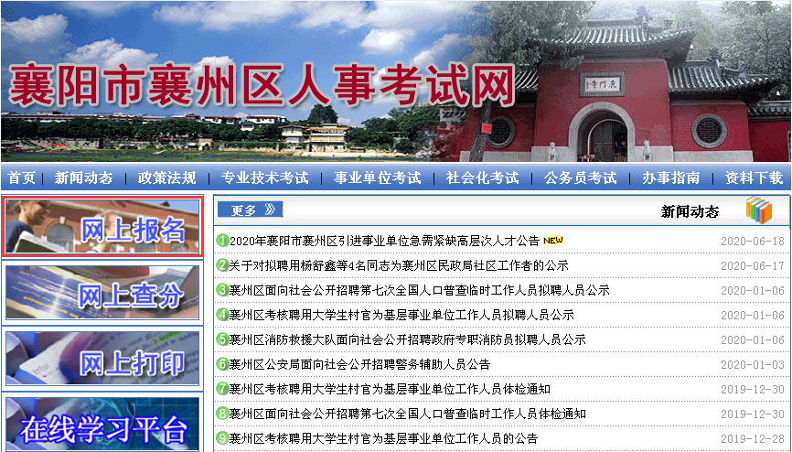
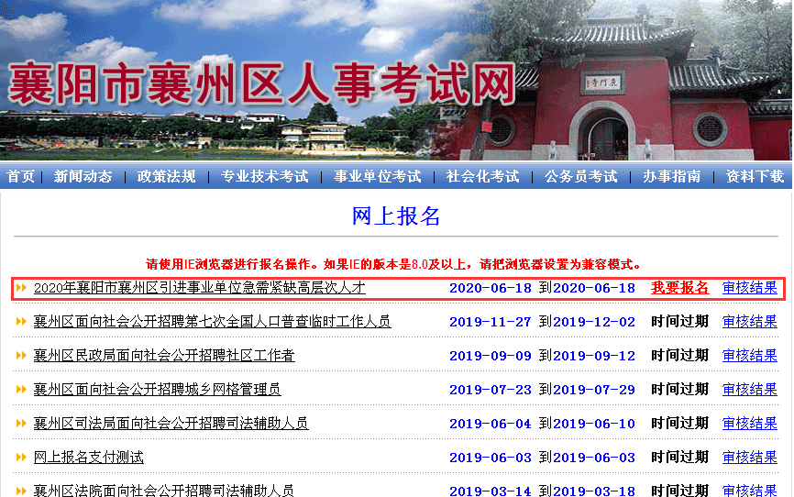
2、仔细阅读公告，阅读完毕在公告的最下方点击“我已阅读并完全理解”，然后完成“网上报名”。
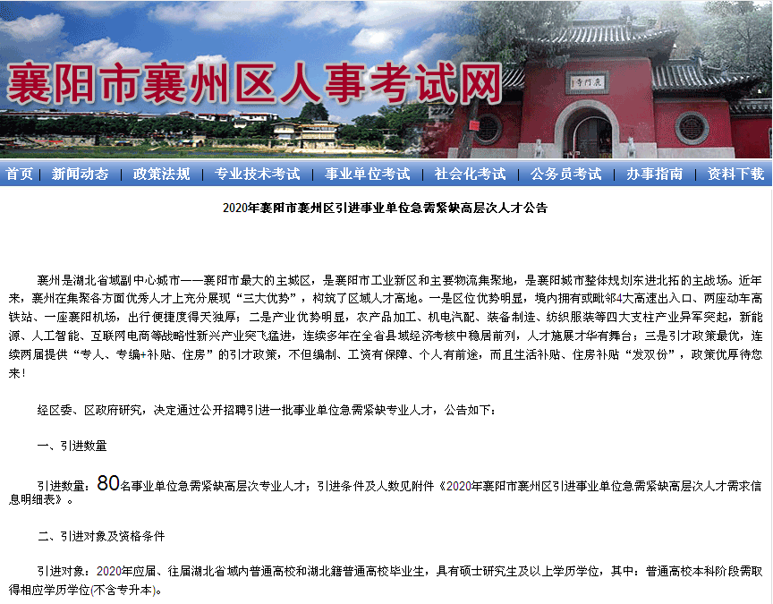
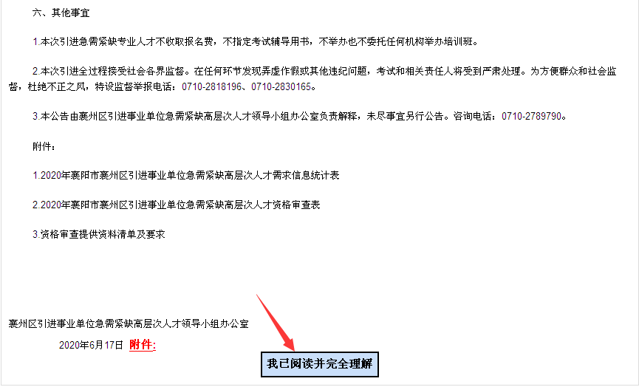
３、进行基本信息填报，需要考生逐项、如实填写，填写完毕后点击“确定提交”。
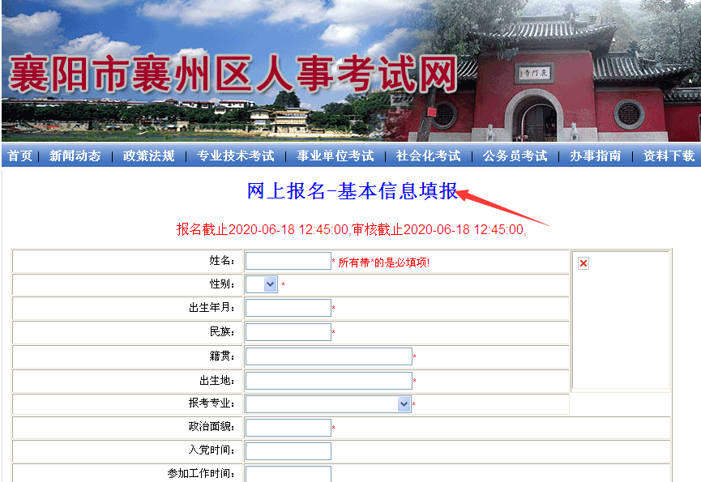

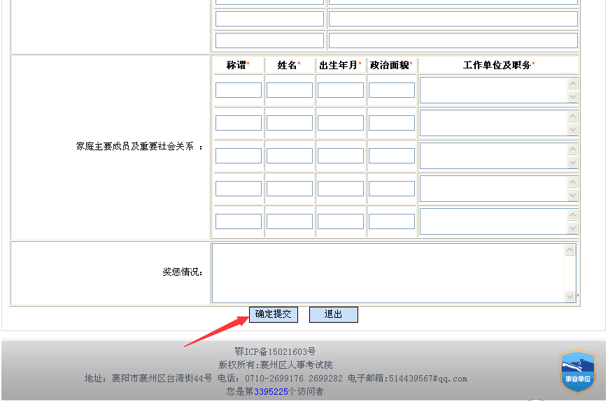
4、基本信息确定提交后，系统自动生成一组报名号和《报名登记表》，考生需牢记报名号，报名号将作为后续查询资格审查结果或修改报名信息、专业调剂的重要依据。本网站自动生成的《报名登记表》用于后期打印《准考证》等事项，本网站《公告》中《附件2： 2020年襄州区引进事业单位急需紧缺高层次人才资格审查表》用于资格审查和复审，便于全面掌握考生情况，需按要求向指定邮箱（xzgxrc@163.com）发送报名资料。《报名登记表》和《资格审查表》均需考生据实填写。《公告》中《资格审查提供资料清单及报送要求》“本人签名的报名登记表原件扫描件”系指本网页更名后的《资格审查表》、内容未变。
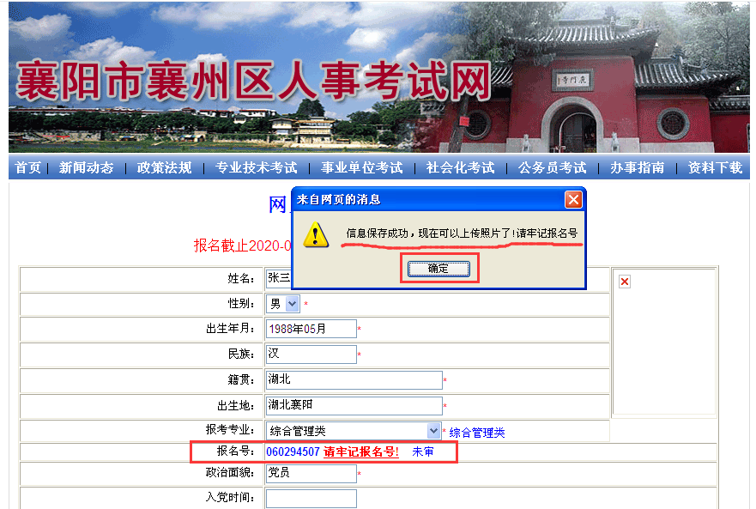

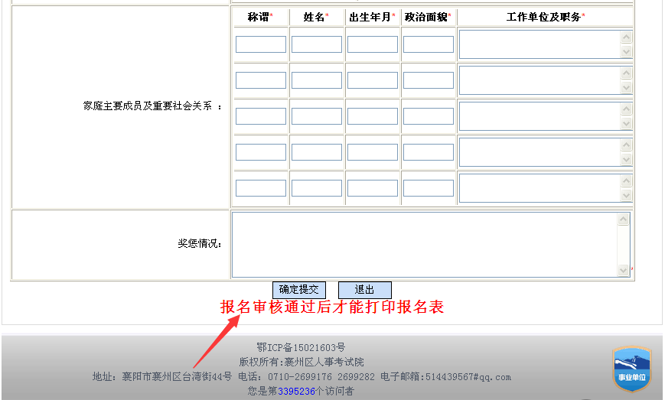
5、再次登陆报名系统，点击网上报名列表里的“审核结果”链接，按照①填写报名号；②填写身份证号；③点击查询的顺序查看审核结果。资格审查结果将于报名截止后2-4日内全部完成，考生一般可同步网上查询，届时请以本网《面试公告》为准。
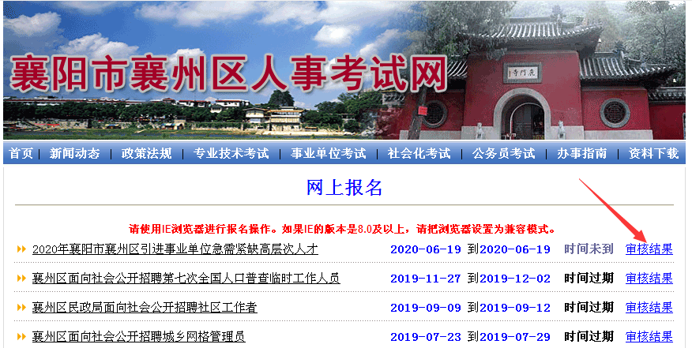

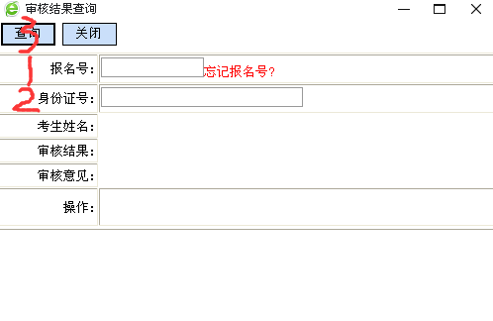
6、若查询到的资格审查结果为“未审”状态的，需要等待审核。照片未上传或基本信息不完整，无法通过网上初审，审核结果为“未审”或 “审核不通过”审核意见栏内注明有不通过原因说明，此时可点击“修改”，完成照片上传或基本信息修改。考生报名信息审核通过后，考生将无法再修改任何报名信息。请考生按照《附件3：资格审查提供资料清单及报送要求》的时限要求及时提供相关资料，报名阶段必须提供的资料未及时网上提交的，可能资格审查结果为“未审”状态。
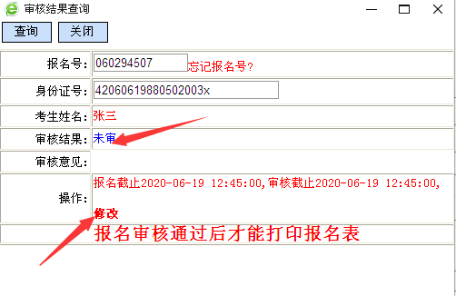
在“网上报名”信息填报中“工作简历（含学习经历）”的上方有上传照片的位置。上传要求：1寸近期正面免冠电子彩照（JPG格式，照片大小在20KB以下，五官清晰，占满图片框）。《公告》中所指“填写报名登记表，并上传个人照片（一寸红底彩色免冠照）”系指本步骤，同时《附件2： 2020年襄州区引进事业单位急需紧缺高层次人才资格审查表》“上传个人照片”，要求二者照片一致。
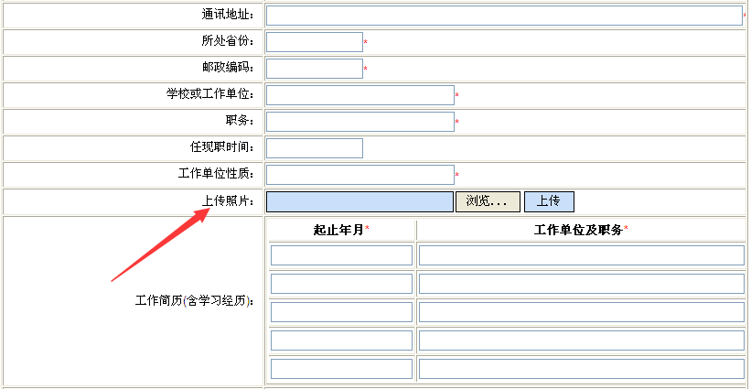

7、再次登陆报名系统查询审核结果，若审核通过即可“打印报名表”，在报名登记表下方签名并保存，以备用。若审核未通过，页面中将会有“未通过”及简要的原因说明。
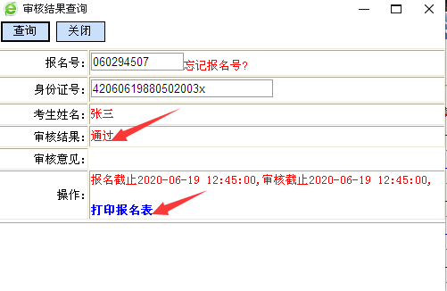

8、“襄州人事考试网”系统自动生成的《报名登记表》（样式）：
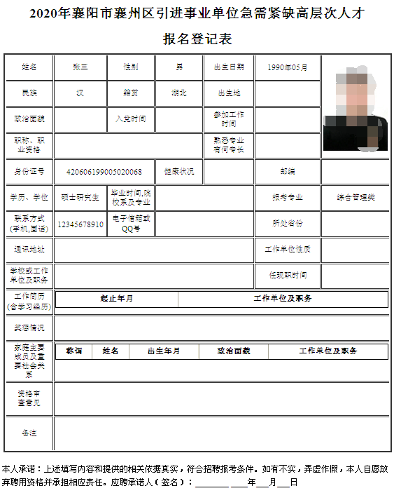

9、有关注意事项
根据《2020年襄阳市襄州区引进事业单位急需紧缺高层次人才公告》规定：“本公告由襄州区引进事业单位急需紧缺高层次人才领导小组办公室负责解释”，鉴于有关问题咨询较多，现就有关注意事项做如下解释：
①为什么此次引进对象强调“两个湖北”？
答：按照《中共中央组织部办公厅、人力资源社会保障部办公厅关于应对新冠肺炎疫情影响做好事业单位公开招聘高校毕业生工作的通知》等精神，鉴于湖北为全国疫情最重的省份，高校毕业生就业形势特别严峻，今年襄阳市襄州区引进事业单位急需紧缺高层次人才面向2020年应届、往届湖北省域内普通高校和湖北籍普通高校毕业生，须具有硕士研究生及以上学历学位，“专升本”及本科阶段未取得学历学位者不得报考。
②“湖北省域内普通高校毕业生”如何界定？
答：“湖北省域内普通高校毕业生”，指开设在湖北省域内的普通高校毕业生，不论户籍和生源地。本《公告》中“湖北域内普通高校”指硕士研究生及以上就读的普通高校在湖北省域内。
③“湖北籍普通高校毕业生”如何界定？
答：“湖北籍普通高校毕业生”，指本人现户籍地在湖北（以《户口簿》为准），或入校时为湖北生源的省内外普通高校毕业且具有硕士研究生及以上学历学位的考生（以《高中毕业证》为准）。
④“现户籍地”如何界定？
答：以2020年6月17日17:00为限，户籍正式落户时间在此之后的考生不得报考。
⑤海外留学生——如本人是伯明翰大学硕士研究生，但是学制是1年半，可以报考吗？
答：此次引才硕士研究生及以上高层次人才，原则上为2年及以上学制，部分学制在2年以下海外高校硕士研究生，毕业于最新的泰晤士报《世界大学排名》前500位或上海交通大学高等教育研究院《世界大学学术排名》前500位学校的，可以报考，但需按《公告》要求“提供普通高校本科阶段取得的相应学历学位”证明。
⑥因疫情原因，无法在报名资格审查阶段完全提供《成绩单》、《教育部国（境）外学历学位认证书》等标“※”号类资料的，是否符合报考条件？
答：因疫情防控等不可抗力因素，往届考生暂时无法提供《成绩单》、《计算机等级证书》、《英语等级证书》、《就业地社保证明》的，可以报考，但需提交考生诚信承诺书并亲笔签名，同时在考察阶段补齐相关资料。应届考生暂时无法提供学历学位证书或教育部国境外学历学位认证书的，需在2020年12月31日前提供。
⑦本科阶段符合报考专业大类要求，研究生阶段不符合报考专业大类要求，是否符合报考条件？
答：我区此次高层次人才引进基于区域经济社会发展和用人单位用人需求等现实因素，在岗位需求统计表中专业是按硕士设置的、专业大类下明确列举了相关专业名称。凡招考大类之后列举了具体专业的，报考人员最高学历学位证书上所列专业名称与引进专业名称一致时，可在网上提交报名申请；报考人员所学专业名称与引进专业名称不一致的，可申请不限专业的综合管理类进行报名。

襄州区引进事业单位急需紧缺高层次人才领导小组办公室
2020年6月22日

